长治市规划和自然资源局
关于对长治市中心城区详细规划（单元层级）草案的公示
一、规划范围
本次规划范围为“一城四区”（潞州区、上党区、屯留区、潞城区）中部人口集聚和产城融合发展的重点区域，面积为1119.40平方千米，其中城镇开发边界内用地是本次规划的重点区域，面积为233.75平方千米。
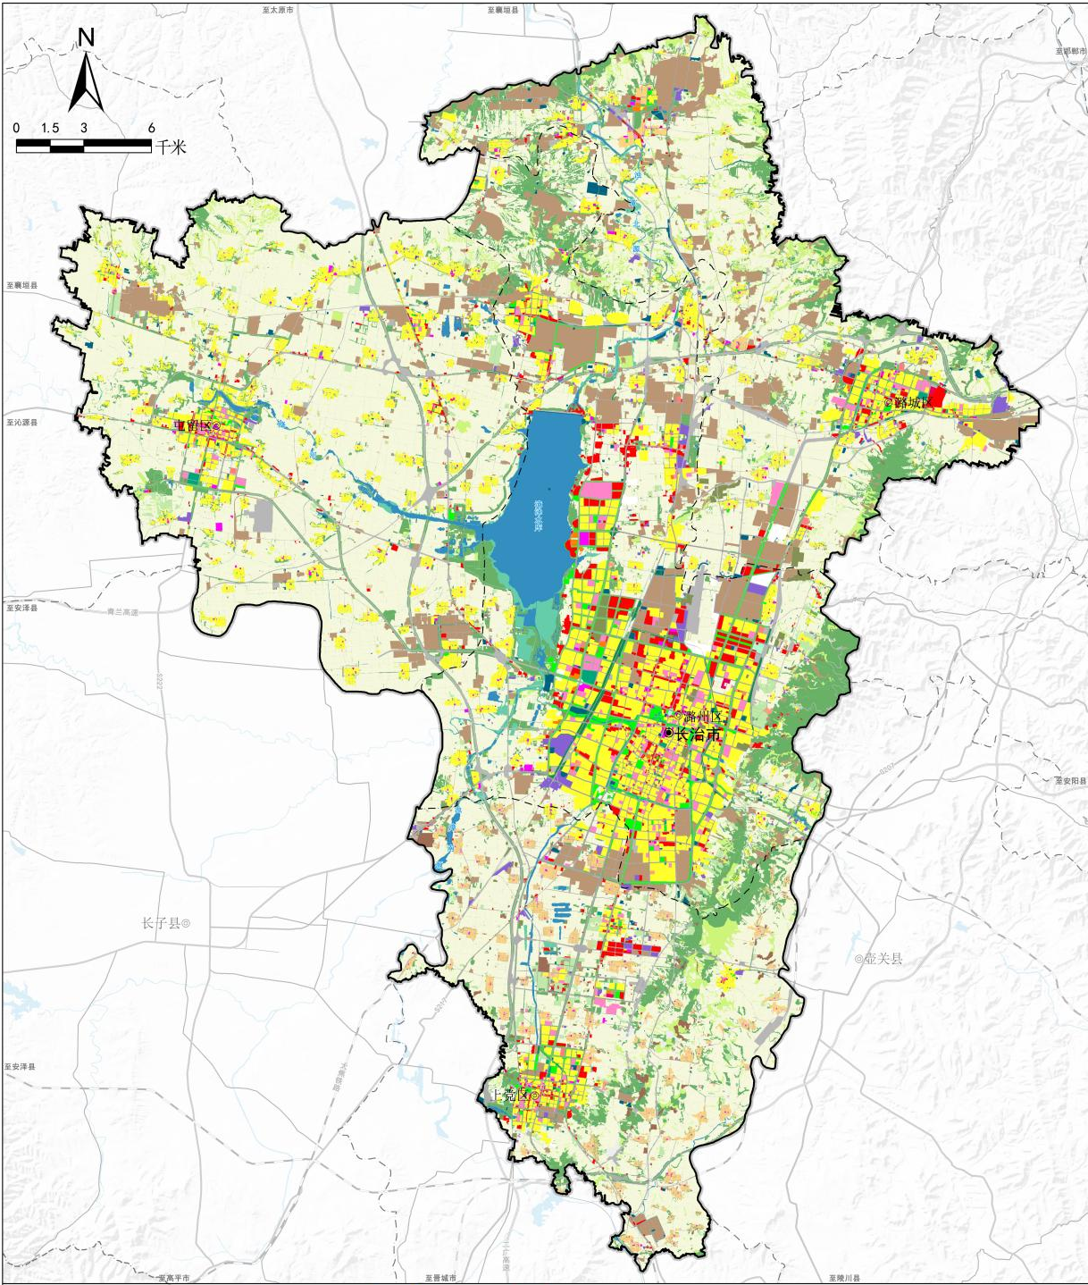
规划位置图
二、规划内容
（一）单元划定
中心城区共划定52个一级单元，167个二级单元。一级单元包括城镇单元26个，乡村单元22个，生态单元4个；二级单元包括城镇单元130个，乡村单元32个，生态单元5个。
1.潞州区：共划定19个一级单元，82个二级单元。一级单元包括城镇单元12个，乡村单元5个，生态单元2个；二级单元包括城镇单元73个，乡村单元6个，生态单元3个。
2.上党区：共划定11个一级单元，22个二级单元。一级单元包括城镇单元6个，乡村单元5个；二级单元包括城镇单元16个，乡村单元6个。
3.潞城区：共划定11个一级单元，41个二级单元。一级单元包括城镇单元5个，乡村单元5个，生态单元1个；二级单元包括城镇单元27个，乡村单元13个，生态单元1个。
4.屯留区：共划定13个一级单元，22个二级单元。一级单元包括城镇单元5个，乡村单元7个，生态单元1个；二级单元包括城镇单元14个，乡村单元7个，生态单元1个。
（二）管控体系
规划分“整体控制——单元控制——地块控制”三级控制体系。
1.宏观层面：整体控制，站在长治市“一城四区”的视角研究中心城区在长治市中的职能定位、城市形象、发展规模等，引导下一步单元控制。
2.中观层面：单元控制，结合城市功能、管理和路网等划分编制单元，每个单元的面积一般在3-5km²。该层次主要控制单元主导功能、发展导向、开发容量、建设规模、三大设施（公服设施、基础设施、安全设施）、四线（红线、绿线、蓝线、黄线、紫线）、历史文化保护线及城市设计框架。
3.微观层面：为地块实施层次，以地区整体性控制为指导，具体制定分地块的控制指标和要求。
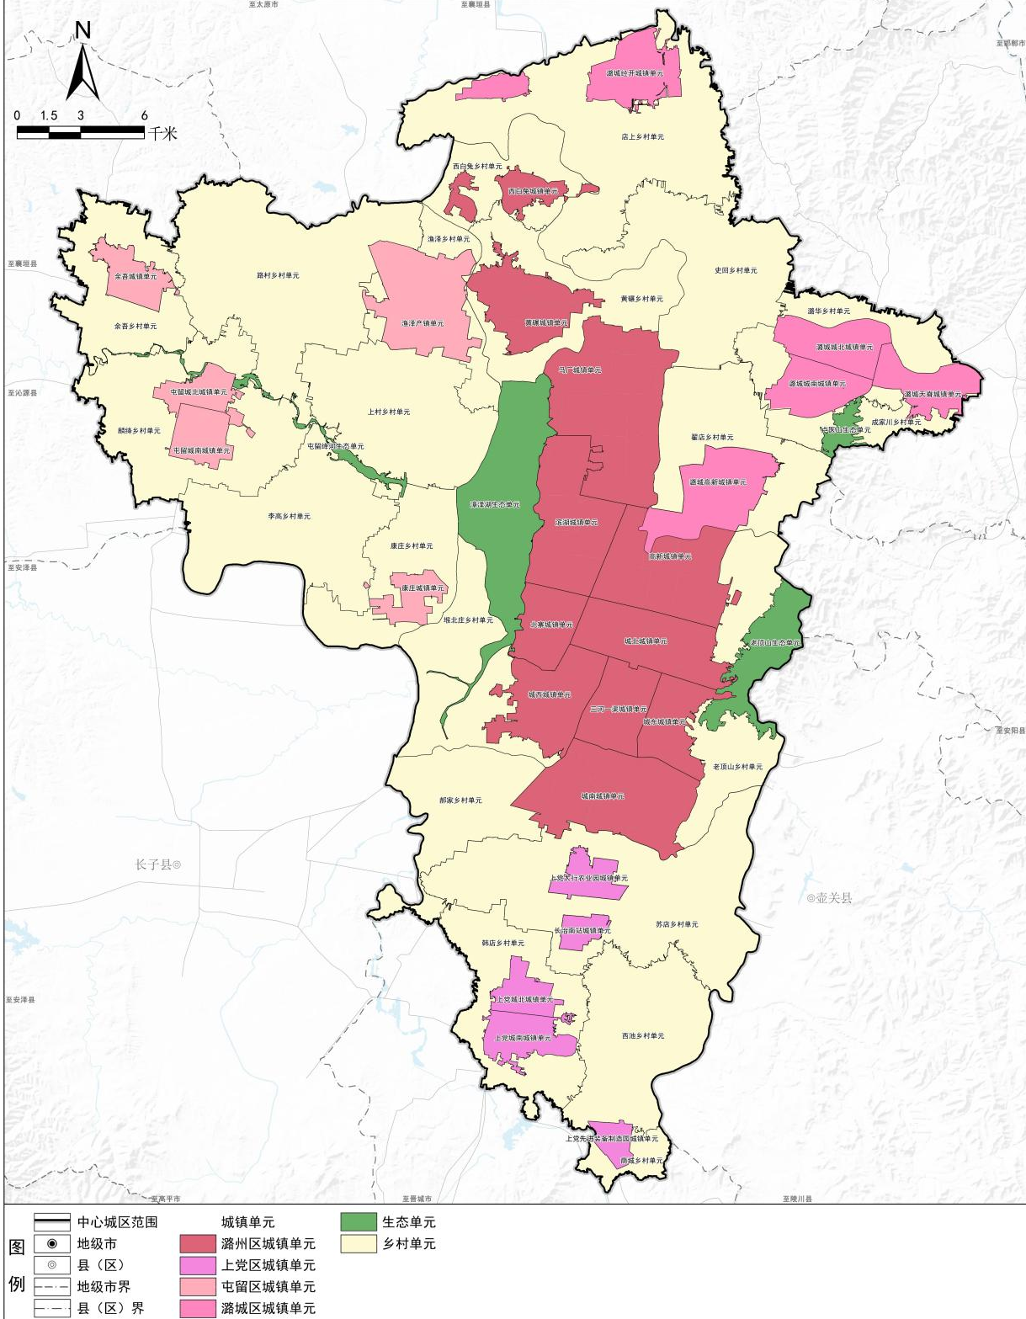
单元划分图

